附件一：
教师授课和安全提醒发送流程
（活动时间：2018年4月10日—6月30日）
一、教师授课流程
第一步：在浏览器中输入：https://shaoxing.xueanquan.com，进入绍兴市学校安全教育平台，教师（班主任）用自己的帐号登录平台。
第二步：点击[预防溺水]图片入口，进入专题页面。
第三步：点击“学校版”，播放“预防溺水”视频，给全班学生上一堂“预防溺水”的教育课。
第四步：授课结束后，点击“确认”按钮，提交完成。
二、安全提醒发送流程（登录平台移动版）
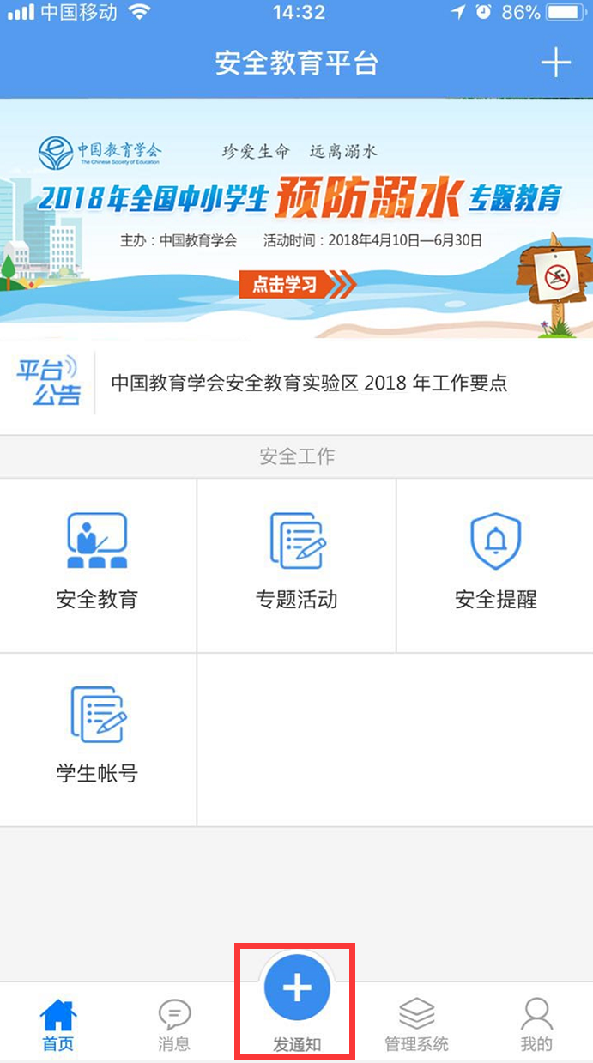
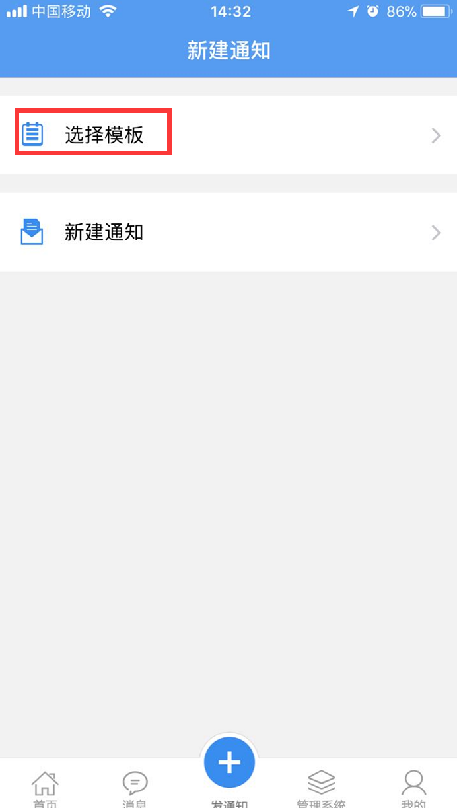
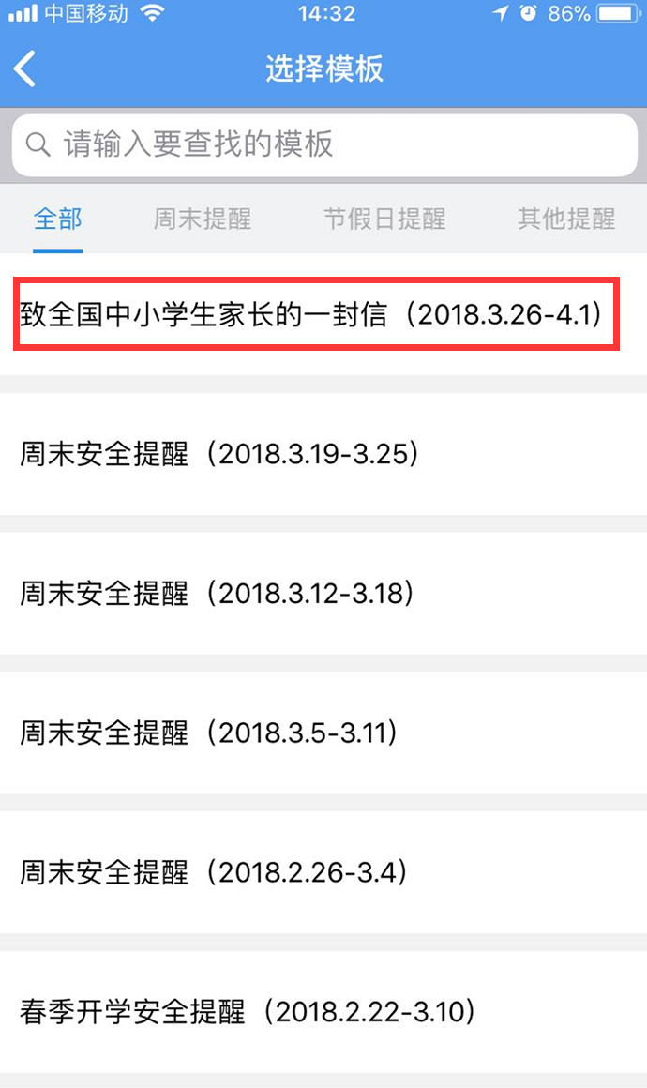

2.点击
选择模板
1.点击
发通知
3.选择
发送内容
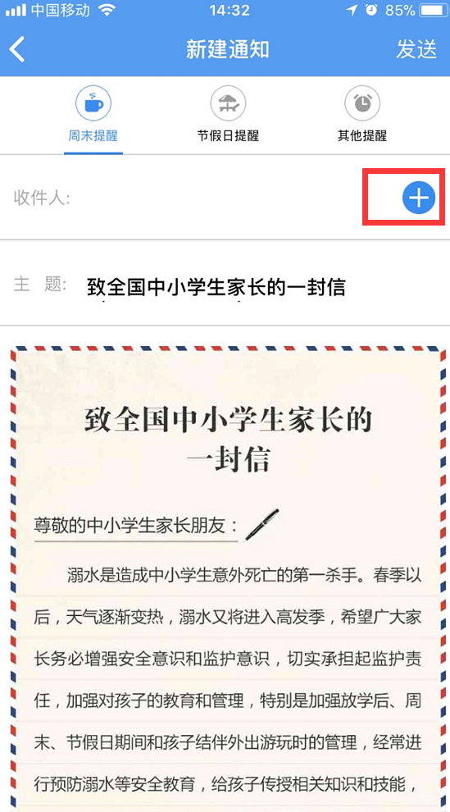
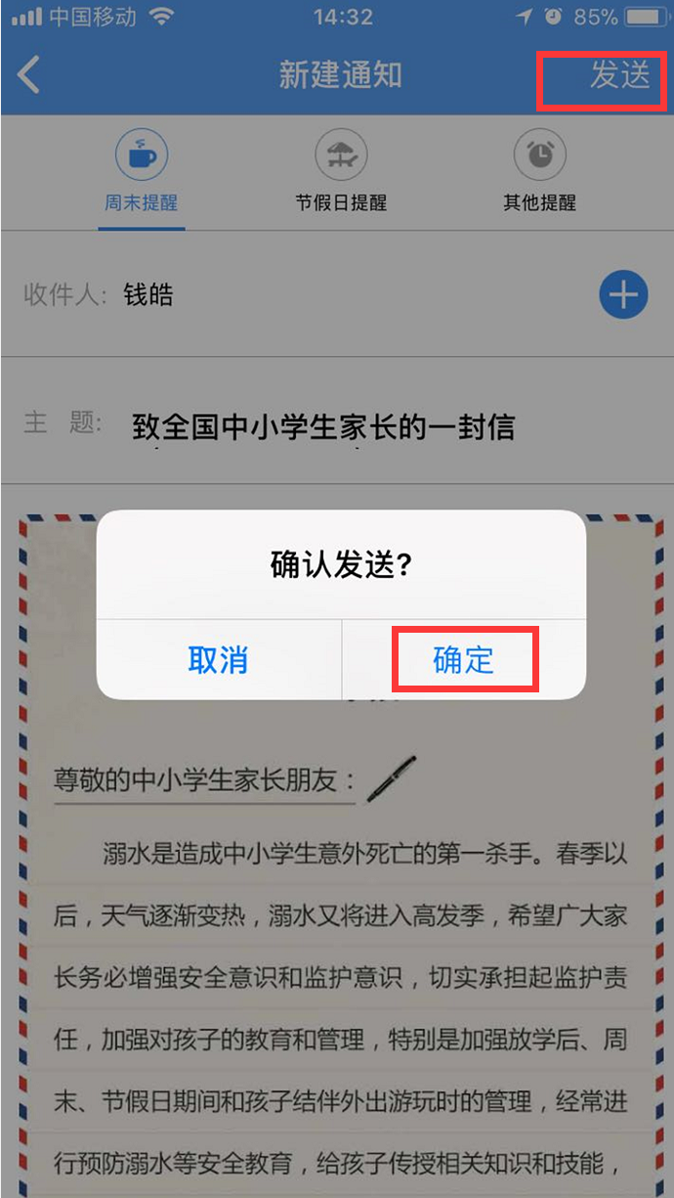
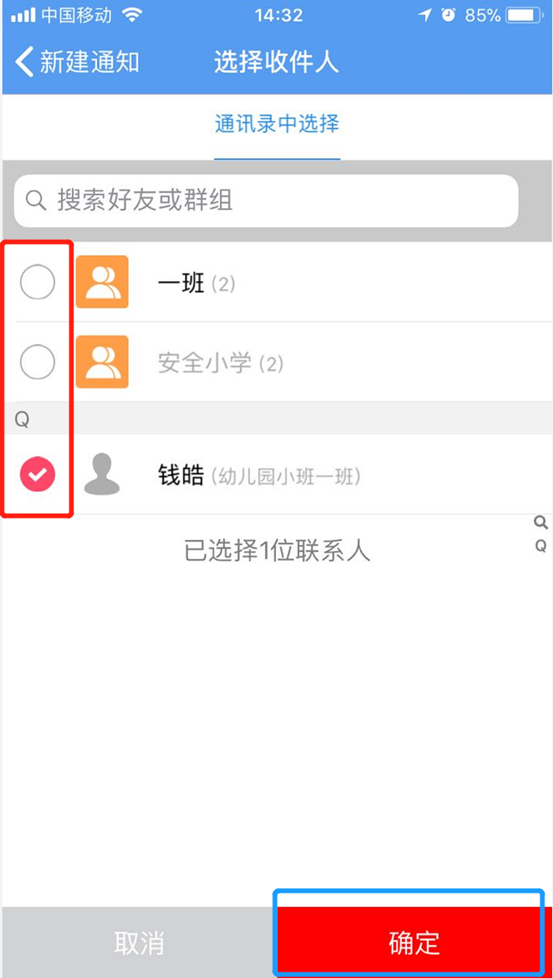

4.添加
收件人
6.点击
发送，确定
5.选择发送
对像，按确定

备注：1.教师（班主任）发送预防溺水安全提醒，从4月10日开始—6月30日结束，连续12周，在周末或节假日之前要发送一篇预防溺水安全提醒。
2.将《学生和家长参与流程》打印发给学生带回家，通知家长用学生的帐号登录绍兴市学校安全教育平台，点击“家庭版”，观看预防溺水相关视频，电脑或手机均可参加，学习结束后，点击“确认”按钮，提交完成；同时，要提醒家长接收到安全提醒后，要对孩子进行警示教育，避免溺水事故发生。

